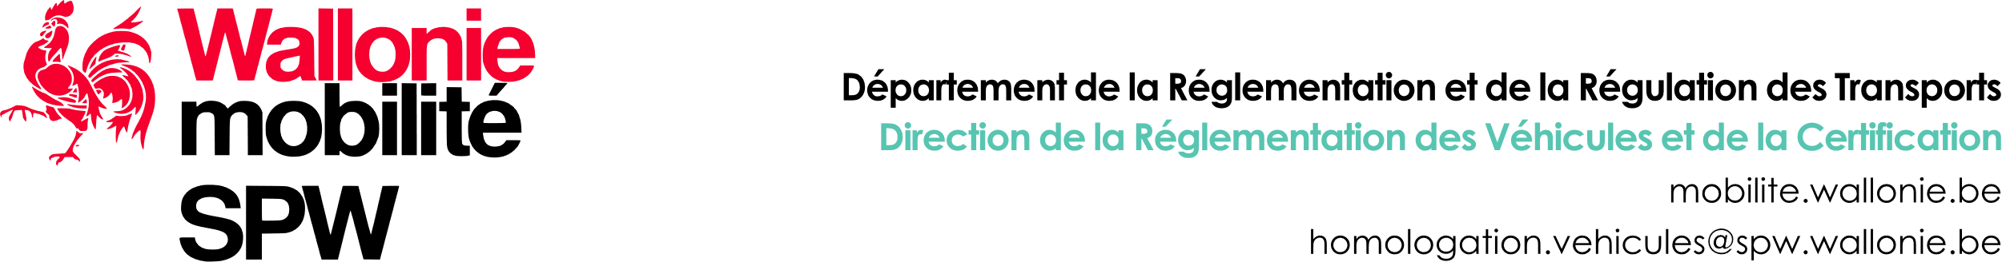

Rapport ISC annuel

Année 2022
Constructeur HONDA


Annual ISC report

Year 2022
Manufacturer HONDA

L’ensemble des informations publiées dans le présent rapport a volontairement été anonymisée pour des raisons de respect du droit à la vie privée des proriétaires/conducteurs des véhicules testés.

Abstract

L’ensemble des tests ISC réalisés, pour l’année 2022, par le constructeur (9), par les laboratoires indépendants (1) et par l’autorité wallonne de réception par type (6) ont abouti à des résultats conformes à la règlementation en vigueur.

L’autorité wallonne a été confrontée à quelques difficultés pour la réalisation de ces tests :

- Complexité d’obtenir la liste des véhicules immatriculés en Europe qui sont potentiellement à soumettre aux essais ISC ;
- Absence d’incitant ou d’obligation envers les propriétaires des véhicules afin d’obtenir leur autorisation de soumettre leur véhicule aux essais ISC.

La réponse à ces problématiques pourraient être apportée par l’instauration de bases légales permettant :

- de collecter aisément les informations nécessaires (c’est-à-dire tant les informations techniques relatives aux véhicules que les coordonnées de contact des propriétaires de ceux-ci) ou d’instaurer une base de données européenne des véhicules immatriculés en Europe (consultable sur base des familles d’émission PEMS).
- d’obliger ou, au minimum, d'inciter fortement les propriétaires de véhicules à mettre ceux-ci à disposition de l'autorité pour la réalisation des essais imposés par la règlementation relative à la conformité en service.

All the ISC tests realised for 2022 by the manufacturer (9), by the independent labs (1) and by the Walloon type approval authority (6) comply with the regulation.

The Walloon authority has faced some difficulties in carrying out these tests:

- Complexity of obtaining the list of registered vehicles in Europe that are potentially to be submitted to ISC tests;
- Lack of incentive or obligation for vehicle owners to give their authorization to submit their vehicle to ISC testing.

The answer to these problems could be provided by the establishment of legal bases allowing:

- to easily collect the necessary information (i.e. both technical information relating to vehicles and contact details of their owners) or to implementate a European database of vehicles registered in Europe (where vehicles can be searched on the basis of PEMS emission families).
- to force legally or, at least, to strongly encourage vehicle owners to make their vehicle available to the authority for carrying out the tests required by the regulations relating to in-service conformity.

Table des matières
Bref aperçu et conclusions principales 4
Quick overview and main conclusions 5
Activités ISC menées par le constructeur au cours de l’année précédente 6
Collecte des informations par le constructeur 6
Contrôles ISC (comprenant la planification et la sélection des familles soumises aux essais, ainsi que les résultats finaux des essais). 6
Activités ISC menées par les laboratoires accrédités ou les services techniques au cours de l’année précédente 10
Collecte des informations et évaluation des risques 10
Contrôles ISC (comprenant la planification et la sélection des familles soumises aux essais, ainsi que les résultats finaux des essais) 10
Activités ISC menées par l’autorités responsable de l’octroi de la réception par type 11
Collecte des informations et évaluation des risques 11
Contrôles ISC (comprenant la planification et la sélection des familles soumises aux essais, ainsi que les résultats finaux des essais) 12
Enquêtes approfondies 14
Mesures correctives 14
Evaluation de la diminution annuelle escomptée des émissions résultant des mesures correctives ISC 15
Enseignements tirés (y compris en matière de performance des instruments utilisés) 16
Questionnaire d’interview des propriétaires/conducteurs habituels des véhicules en vue de vérifier le respect des critères de sélection (appendice 1 de l’annexe II) 16
Base de données européennes en matière d’immatriculation des véhicules 16
Base règlementaire contraignante ou fortement incitative à la mise à disposition des véhicules par les propriétaires/ conducteurs habituels 16
Quotas de vente de l’année précédente et obligation d’essais ISC 16
Rapport concernant d’autres essais non valides 17
Annexes 18

Bref aperçu et conclusions principales
(English below)

Ce rapport est publié conformément aux exigences formulées au sein du règlement (UE) 2017/1151 - du 1 er juin 2017 - complétant le règlement (CE) n°715/2007 du Parlement européen et du Conseil relatif à la réception des véhicules à moteur au regard des émissions des véhicules particuliers et utilitaires légers (Euro 5 et Euro 6) et aux informations sur la réparation et l’entretien des véhicules, modifiant la directive 2007/46/CE du Parlement européen et du Conseil, le règlement (CE) n°692/2008 de la Commission et le règlement (UE) n°1230/2012 de la Commission et abrogeant le règlement (CE) n°692/2008 – tel que modifié. Il répond plus particulièrement au point 8 de la partie B (Nouvelle méthodologie applicable à la conformité en service) de l’annexe II (Conformité en service) qui stipule :

« Rapport annuel de l'autorité responsable de l'octroi de la réception par type :
L'autorité responsable de l'octroi de la réception par type met à disposition gratuitement, sur un site web publiquement accessible et sans que l'utilisateur ne soit contraint de révéler son identité ou de s'enregistrer, un rapport contenant les résultats de toutes les enquêtes ISC menées à terme au cours de l'année précédente, au plus tard le 31 mars de chaque année. Si certaines enquêtes ISC de l'année précédente sont encore ouvertes à cette date, elles doivent être publiées dès que l'enquête est clôturée. Le rapport doit contenir au minimum les éléments énoncés à l'appendice 4 ».

Il est établi de façon à répondre aux exigences de présentation formulées à l’appendice 4 évoquée ci-dessus.

Il reprend les principales informations et conclusions des tests et essais ISC réalisés au cours de l’année précédente – tant par le constructeur que par l’autorité ou encore par les laboratoires accrédités ou services techniques (si applicable).

ESSAI ISC 2022 – CONSTRUCTEUR
Selon 1) la date de la première émission du Certificat de Conformité, 2) le volume des ventes total pour chaque famille (tests ISC requis uniquement si les ventes totales de l’année précédente de la famille concernée excède 5000 unités) et 3) la fréquence minimale des essais que requière la règlementation (le délai entre deux vérifications de conformité en service pour une famille ISC ne peut être supérieur à 24 mois), le nombre de familles à tester par le constructeur en 2022 s’élève à 3.
Le nombre de véhicules à tester au sein de chaque famille dépend du volume d’immatriculations européennes escomptées (< 100.000 1 lot d’échantillons à tester ; > 100.001 mais < 200.000 2 lots à tester ; > 200.001 3 lots à tester). Pour 2022, le nombre de lots est établit à 1 pour chaque famille.
La taille minimale d’un échantillon pour un résultat d’acceptation est de 3 véhicules et la taille cumulée d’un échantillon est de maximum 10 véhicules pour les essais du type 1. Le constructeur a donc testé 9 véhicules.
Les véhicules sélectionnés (soit 3 véhicules par famille) répondant aux limites d’émission établies par la règlementation 715/2007, une décision d’acceptation de l’échantillon a pu être prise (résultat « PASS » de l’arbre décisionnel) pour les trois familles sur base de ces 9 véhicules.

ESSAI ISC 2022 – AUTORITE
L’autorité wallonne a délivré des « réceptions CE par type d’un véhicule en ce qui concerne les émissions » au constructeur Honda Motor Europe. Ce constructeur, au moment de la sélection des véhicules, disposait de 13 familles ISC différentes. Dès lors, étant entendu que la règlementation impose que 5% au moins de famille ISC par constructeur et par an ou au moins deux familles ISC par constructeur et par an soient soumises aux essais, 2 familles ISC ont été testées. Cela représente un échantillon de 6 véhicules conformément au tableau décisionnel applicable pour la procédure statistique. En effet, les véhicules sélectionnés (soit 3 véhicules par famille) répondant aux limites d’émission établies par la règlementation 715/2007, une décision d’acceptation de l’échantillon a pu être prise (résultat « PASS » de l’arbre décisionnel) pour les deux familles sur base de ces 6 véhicules.

Quick overview and main conclusions
(French above)

This report is published according to regulation (UE) 2017/1151 :

“Annual report by the granting type approval authority
The granting type approval authority shall make available on a publicly accessible website, free of charge and without the need for the user to reveal their identity or sign up, a report with the results of all the finalised ISC investigations of the previous year, at the latest by the 31 March of each year. In case some ISC investigations of the previous year are still open by that date, they shall be reported as soon as the investigation is finalised. The report shall contain at least the items listed in Appendix 4.”

It contains information and conclusions about ISC tests conducted in 2022 by both manufacturer and authority.

ISC TESTS 2022 – MANUFACTURER
According to 1) the date of the first Certificate of Conformity issued, 2) the total sales for each family (ISC tests required only if the total sales for the family in the past year exceed 5000) and 3) the minimal frequency (the time period between commencing two in-service conformity checks by the manufacturer for an ISC family shall not exceed 24 months), the manufacturer had to test 3 ISC families in 2022.
The number of vehicles to be tested depends on the volume of European registrations (< 100.000 1 sample lot to be tested; > 100.001 but < 200.000 2 sample lots; > 200.001 3 sample lots). In 2022, the number of lots for each family is fixed at 1.
The minimum sample size for a pass result is three vehicles, and the maximum cumulative sample size is ten vehicles for the Type 1. So, the manufacturer had test 9 vehicles.
All selected vehicles (i.e. 3 vehicles per family) complying with the emission limits established by regulation 715/2007, a « sample pass » outcome has been reached for three selected families based on these 9 vehicles.

ISC TESTS 2022 – AUTHORITY
The Walloon authority delivered « EC type-approvals of a vehicle with regard to emissions » to Honda Motor Europe manufacturer. This manufacturer has 13 different ISC families. The regulation requires that a minimum of 5 % of the ISC families per manufacturer per year or at least two ISC families per manufacturer per year must be tested. So, 2 ISC families have been tested. It represents a sample of 6 vehicles in accordance to the applicable decision chart for a statistical procedure. Indeed, all selected vehicles (i.e. 3 vehicles per family) complying with the emission limits established by regulation 715/2007, a « sample pass » outcome has been reached for both selected families based on these 6 vehicles.

Activités ISC menées par le constructeur au cours de l’année précédente

Collecte des informations par le constructeur

La division DTS (en Allemagne) de HME dispose d’une liste des véhicules de société en circulation sur le territoire allemand.
Dès que les modèles de voitures à tester (selon la famille ISC) sont connus, ils consultent celle-ci pour trouver des véhicules qui pourraient potentiellement être sélectionnés pour la réalisation des essais.

En parallèle, la division HCC (un centre d'appels du constructeur) contacte les clients de la firme (propriétaires des véhicules) pour leur demander s'ils sont intéressés de participer aux essais ISC des familles sélectionnées. Des incitants sont proposés aux clients en vue de favoriser leur acceptation à soumettre leur véhicule aux essais ISC (belle voiture de remplacement et un entretien gratuit).

Contrôles ISC (comprenant la planification et la sélection des familles soumises aux essais, ainsi que les résultats finaux des essais).

PLANIFICATION
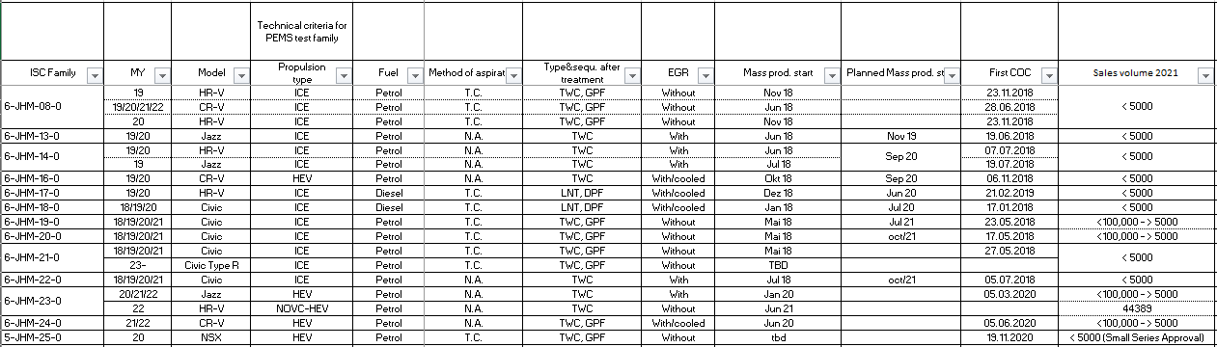
Ci-après le planning de tests établi par le constructeur pour la réalisation de ses essais ISC :

Pour 2022, 3 familles ISC ont donc été testées par le constructeur (essais de type 1).

SELECTION
Les véhicules soumis aux essais sont issus de la flotte de véhicules de l’entreprise et/ou du marché allemand de la marque (concessionnaires occasions).
Extraits du rapport du constructeur :
« Procured from company car fleet and Honda dealer »
« […] and dealers used-car-park »

Les véhicules ont été sélectionnés conformément à la liste de critères établie à l’appendice 1 de l’annexe II du règlement européen 2017/1151.
Extrait du rapport du constructeur :
« According to the list in Appendix 1 of Annex II of EU 2017/1151 »

Les résultats de la vérification, par le constructeur, de la conformité des véhicules aux critères de sélection sont disponibles sur demande.

RESULTATS FINAUX des essais WLTP (type 1)

Famille 6-JHM-19-0 – CIVIC 1.0
L’échantillon de la famille est composé de véhicules construits sur la période allant de juillet 2018 à janvier 2019.
Les informations ont été collectées par le constructeur durant les mois d’octobre et novembre 2022.
La valeur limite applicable pour les émissions de type 1 est la norme Euro 6d.
Aucune modification et / ou pièce suspectes dans l'historique de maintenance n’a été relevée.
L'huile moteur et le filtre à air ont été remplacés avant le test d'émission.
Trois véhicules ont été soumis aux tests d'émissions sans aucun rejet.

Famille 6-JHM-20-0 – CIVIC 1.5
L’échantillon de la famille est composé de véhicules construits sur la période allant de janvier 2019 à juillet 2019.
Les informations ont été collectées par le constructeur sur la période allant de juin à octobre 2022.
La valeur limite applicable pour les émissions de type 1 est la norme Euro 6d.
Aucune modification et / ou pièce suspectes dans l'historique de maintenance n’a été relevée.
L'huile moteur et le filtre à air ont été remplacés avant le test d'émission.
Trois véhicules ont été soumis aux tests d'émissions sans aucun rejet.
Famille 6-JHM-24-0 – CR-V (hybride)
L’échantillon de la famille est composé de véhicules construits en juillet et août 2020.
Les informations ont été collectées par le constructeur en juin et juillet 2022.
La valeur limite applicable pour les émissions de type 1 est la norme Euro 6d.
Aucune modification et / ou pièce suspectes dans l'historique de maintenance n’a été relevée.
L'huile moteur et le filtre à air ont été remplacés avant le test d'émission.
Trois véhicules ont été soumis aux tests d'émissions sans aucun rejet.

CONCLUSION

L’ensemble des 9 véhicules testés (3 véhicules par famille pour les 3 familles testées en 2022) sont conformes aux normes imposées par la règlementation.

Activités ISC menées par les laboratoires accrédités ou les services techniques au cours de l’année précédente

Collecte des informations et évaluation des risques

Partial ISC test carried out by TNO.
TNO is nationally accredited independent labs (as described in EC/2018/1832) that have formed a consortium and tendered for a contract with the Commission for performing in-service conformity measurements. This contract was granted by the Commission to this consortium and TNO has been testing as part of this consortium since then.

Contrôles ISC (comprenant la planification et la sélection des familles soumises aux essais, ainsi que les résultats finaux des essais)

Famille 6-JMH-23-0 – Jazz 1.5 (essai RDE – type 1a)
La famille est représentée par un véhicule construit en juillet 2020.
La date de l’essai est le 15 juin 2022.
Le lieu de l’essai est le « Danish Technological Institue, Aarthus, MLAB (186) ».
Les informations ont été collectées par le laboratoire le 13 juin 2022.
Des poids sont ajoutés dans le véhicule afin que ce dernier atteigne 90% du poids maximal autorisé.
Le véhicule a été soumis au test d'émissions (RDE) sans aucun rejet : les émissions mesurées sont conformes à la norme EURO 6d/AP/M1.

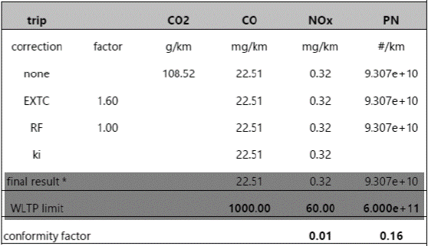

Activités ISC menées par l’autorités responsable de l’octroi de la réception par type

Afin de garantir l’entière impartialité des laboratoires réalisant les essais de conformité en service et ainsi rencontrer les recommandations formulées par le Conseil européen, le Gouvernement wallon a décidé, en 2019, de se doter d’un laboratoire wallon permettant la réalisation des essais ISC rendus obligatoires par l’application du règlement européen 2017/1151.

Le Gouvernement wallon a alors confié à l’ISSeP la mission d’élaborer et de faire construire ce laboratoire de tests en ses infrastructures de Colfontaine. L’ISSeP a, par la même occasion, été désigné comme laboratoire de référence pour la réalisation des essais ISC de l’autorité régionale wallonne.

En raison de la pénurie de certains matériaux et d’imprévus sur le chantier, la construction du laboratoire a été retardée et les essais 2022 n’ont pu être réalisés au sein des infrastructures de l’ISSeP.

Néanmoins, afin de rencontrer les obligations imposées à l’autorité régionale wallonne consécutivement à l’entrée en vigueur de la règlementation européenne relative à la conformité en service des véhicules, l’ISSeP a, à la suite d’un marché public, fait réaliser, sous sa responsabilité, les essais ISC 2022 par la société UTAC – Linas/Montlhéry – France (ISO 17025/2017).

Collecte des informations et évaluation des risques

COLLECTE DES INFORMATIONS
L’autorité régionale wallonne a pu obtenir, auprès de la Direction pour l’Immatriculation des Véhicules (DIV) du SPF Mobilité (autorité en charge de l’immatriculation des véhicules à moteur et de leur remorque sur le territoire belge), une liste des véhicules en circulation sur le territoire national. Les informations communiquées par la DIV au SPW concernent uniquement les véhicules de marque Honda et plus particulièrement les véhicules appartenant aux deux familles ISC qui ont été sélectionnées (filtre sur base de la codification du numéro châssis) par l’autorité wallonne en vue des essais ISC 2022.

EVALUATION DU RISQUE
L’analyse du risque pour la sélection des deux familles à tester en 2022 a essentiellement porté sur les quotas de vente des différentes familles relevant de l’autorité wallonne. Celles non déjà testées dont les volumes de ventes sont les plus représentatifs du marché actuel ont dès lors été privilégiées.

Légendes :
en surligne bleu : les familles sélectionnées par l’autorité en 2020 ;
en police d’écriture bleu : les familles sélectionnées par le constructeur en 2020 ;
en surligné rouge : les familles sélectionnées par l’autorité pour 2021 ;
en police d’écriture rouge : les familles sélectionnées par le constructeur pour 2021 ;
en surligné vert : les familles sélectionnées par l’autorité pour 2022 ;
en police d’écriture verte : les familles sélectionnées par le constructeur pour 2022.

Il a été décidé de sélectionner :
- Une famille de véhicule avec une motorisation hybride partiellement testée en 2021 par le constructeur. Ce choix permet de comparer les résultats obtenus par l’autorité avec ceux obtenus par le constructeur sur des véhicules issus d’une sélection dans la famille ISC de base (Honda Jazz 1.5 - YM :20/21/22) et d’étendre les essais aux véhicules inclus dans l’extension 2022 de la famille ISC (HR-V 1.5 -YM : 22). Il s’agit de la famille 6-JMH-23-(0 et 1) ;
- Une famille avec une motorisation hybride également testée en 2022 par le constructeur afin de pouvoir comparer les résultats obtenus par l’autorité avec ceux obtenus par ce dernier. Il s’agit de la famille 6-JMH-24-0 (CR-V – HEV – 2.0).

Contrôles ISC (comprenant la planification et la sélection des familles soumises aux essais, ainsi que les résultats finaux des essais)

PLANIFICATION
Le nombre de familles relevant de l’autorité wallonne dans le cadre des essais ISC conduit à la sélection et au testing de deux familles ISC par constructeur par an.
En effet, le nombre de famille s’élevant actuellement à 13 pour ce constructeur, le nombre minimal de 2 familles par an par constructeur est d’application étant entendu qu’il est plus important que le quota de 5% des familles par an par constructeur.
Les moteurs à propulsion diesel étant peu représentatifs en termes de volume de vente (<5.000 unités) pour ce qui concerne ce constructeur, l’accent n’est pas mis sur ce type de motorisation.

SELECTION
Les véhicules soumis aux essais ISC 2022 sont 6 véhicules immatriculés en Belgique.
Les véhicules sélectionnés répondent aux critères de sélection tels que définit à l’appendice 1 de l’annexe II du règlement européen 2017/1151.
Les résultats de la vérification de la conformité des véhicules aux critères de sélection sont disponibles en annexe du présent rapport.

RESULTATS FINAUX
Famille 6-JHM-23-0 – Jazz et 6-JHM-23-1 - HR-V
Essai WLTP sur banc à rouleaux (type 1)
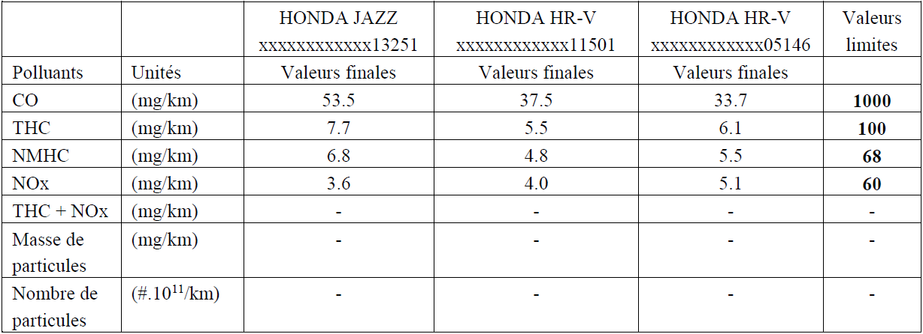
- : non applicable

Les émissions lors de l’essai WLTP des 3 véhicules respectent les limites imposées par la réglementation.
Toutes les vérifications et manipulations préalables à la réalisation des essais ont été effectuées conformément à la règlementation ISC. Il appert que les véhicules sont en bonne condition de fonctionnement avec tous leurs composants non-modifiés et non-endommagés.
Les essais sur banc ont été réalisés en désactivant le système de sécurité électronique du véhicule.

Essai Real Driving Emissions (type 1a)
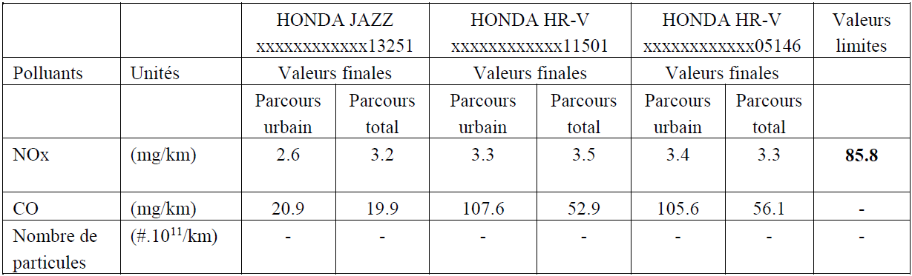
- : non applicable

Les émissions de CO, de NO_{x} et de particules présentés sont les émissions finales calculées suivant la règlementation RDE.
Les émissions lors de l’essai RDE des 3 véhicules repris dans les tableaux ci-dessus respectent les limites imposées par la réglementation.

Famille 6-JHM-24-0 – CR-V
Essai WLTP sur banc à rouleaux (type 1)
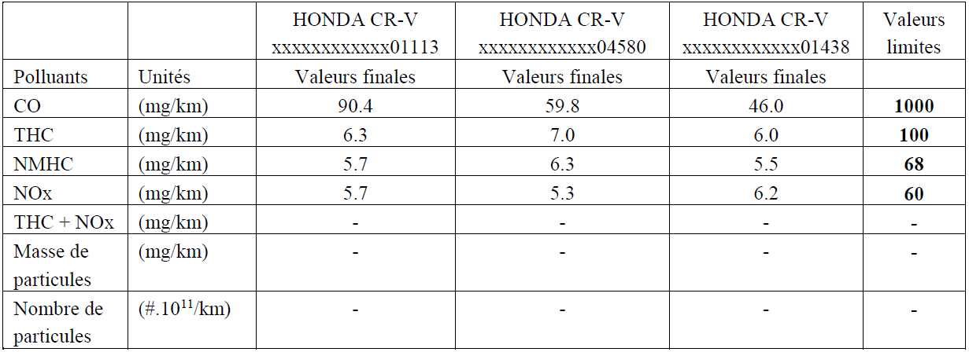
- : non applicable

Les émissions lors de l’essai WLTP des 3 véhicules respectent les limites imposées par la réglementation.
Toutes les vérifications et manipulations préalables à la réalisation des essais ont été effectuées conformément à la règlementation ISC. Il appert que les véhicules sont en bonne condition de fonctionnement avec tous leurs composants non-modifiés et non-endommagés.
Les essais sur banc ont été réalisés en désactivant le système de sécurité électronique.

Essai Real Driving Emissions (type 1a)
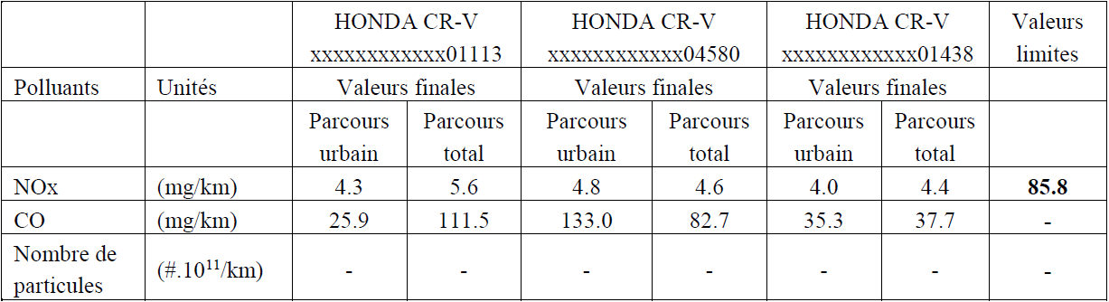
- : non applicable

Les émissions de CO, de NO_{x} et de particules présentés sont les émissions finales calculées suivant la règlementation RDE.
Les émissions lors de l’essai RDE des 3 véhicules repris dans les tableaux ci-dessus respectent les limites imposées par la réglementation.

CONCLUSION
L’ensemble des 6 véhicules testés (3 véhicules par famille pour les 2 familles testées en 2022) sont conformes aux normes imposées par la règlementation UE715/2017.

Enquêtes approfondies

Non applicable au vu des résultats d’essais conformes à la règlementation en vigueur.

Mesures correctives

Non applicable au vu des résultats d’essais conformes à la règlementation en vigueur.

Evaluation de la diminution annuelle escomptée des émissions résultant des mesures correctives ISC

Non applicable. Aucune mesure corrective n’a dû être prise au vu des résultats d’essais conformes à la règlementation en vigueur.

Enseignements tirés (y compris en matière de performance des instruments utilisés)

Questionnaire d’interview des propriétaires/conducteurs habituels des véhicules en vue de vérifier le respect des critères de sélection (appendice 1 de l’annexe II)

Un contact avec les propriétaires des véhicules est rendu indispensable par le biais de ce questionnaire. Cette obligation rend l’accès difficile aux véhicules immatriculés dans des pays où la langue officielle est différente de celle du pays de l’autorité dont relève la charge de réaliser les essais ISC.

Base de données européennes en matière d’immatriculation des véhicules

Les difficultés rencontrées par l’autorité wallonne de réception par type (en charge de la réalisation des essais ISC) à disposer d’une liste de véhicules (répondant à des critères bien spécifiques) en circulation sur le territoire national et/ou européen amènent à plaider soit pour la mise en œuvre d’une base de données européenne des véhicules immatriculés en Europe (reprenant les informations techniques relatives aux véhicules ainsi que les coordonnées de contact des propriétaires de ceux-ci et que celle-ci soit consultable sur base des références d’une famille d’émission PEMS donnée) soit pour l’instauration d’une base juridique permettant de collecter aisément les informations nécessaires (c’est-à-dire tant les informations techniques relatives aux véhicules que les coordonnées de contact des propriétaires de ceux-ci) auprès d’autres autorités.

Base règlementaire contraignante ou fortement incitative à la mise à disposition des véhicules par les propriétaires/ conducteurs habituels

L’autorité de réception par type est soumise à l’obligation de réaliser annuellement des essais ISC sur des véhicules en service. Ces véhicules sont donc la propriété, voire un outil de travail et/ou, à tout le moins, dans la plupart des cas un moyen de transport d’utilité quotidienne des citoyens européens.

L’autorité de réception par type est dès lors très fréquemment confrontée à de nombreux refus de ces propriétaires/conducteurs habituels des véhicules qui sont peu enclin à se passer de leur véhicule le temps de la réalisation des essais (soit en moyenne 5 à 7 jours ouvrables).

Ce constat amène à se questionner sur l’instauration d’une base règlementaire contraignante ou, au minimum, fortement incitative à la mise à disposition des véhicules aux essais imposés par la règlementation relative à la conformité en service.

Quotas de ventes de l’année précédente et obligation d’essais ISC

L’autorité est contrainte de se fier aux déclarations des constructeurs concernant les quotas de vente de véhicules d’une famille PEMS donnée. Il lui est, en effet, impossible de vérifier, par ses propres moyens, l’atteinte des 5.000 unités vendues sur le territoire européen qui obligerait ceux-ci à réaliser les essais ISC de cette même famille.

Rapport concernant d’autres essais non valides

Non applicable. Aucun essai non valide n’est à rapporter.

Annexes

Double cliquer sur l’image ci-dessous pour accéder au document complet

ISSeP - Institut Scientifique de Service Public : https://www.issep.be/

